**TP CSS**

***Exercice 1***

1. Le code CSS suivant est-il correct ? si non corriger le.

p.hover_example:hover span

{

color: red;

}

body {color: blue; }

h1 {color: green; }

.h1 {color: blue; }

span{color: #14F2AC; }

1. Appliquez-le au code html suivant.

<html>

<body>

<h1>informatique pour le web <br>Session de Janvier</h1>

<p class="hover_example">

Le but est de <span>réunir sur une même page un maximum de propriétés CSS.</span>

Pour la plupart, ce sont des propriétés que nous avons vues dans le cours.

Ce sont généralement des propriétés <span>faciles à utiliser.</span>

</p>

</body>

</html>

1. Décrivez l’effet de l’application du code CSS sur le code html?

**NB** : la couleur 14F2AC correspond au vert claire

***Exercice 2***

Soit le code HTML suivant :

<head>

<title>Ex2</title>

<meta charset=UTF-8" />

</head>

<body>

<h1> Ceci est mon premier titre </h1>

<p> et ceci mon premier paragraphe </p>

<ol>

<li> point numéro 1 </li>

<li> point numéro 2 </li>

<li> point numéro 3 </li>

</ol>

<ul>

<li> Une chose </li>

<li> Encore une chose </li>

</ul>

<table border="1">

<tr>

<th> Nom de la balise </th>

<th> Utilisé pour définir </th>

<th> balise auto-fermante </th>

</tr>

<tr><td> p </td><td> un paragraphe </td><td>non</td> </tr>

<tr><td> img </td><td> une image </td><td>oui</td> </tr>

<tr><td> ol </td><td> une liste ordonnée </td><td>non</td> </tr>

<tr><td> ul </td><td> une liste non-ordonnée </td><td>non</td> </tr>

<tr><td> li </td><td> un item d’une liste </td><td>non</td> </tr>

<tr><td> h1 </td><td> un titre de niveau 1 </td><td>non</td> </tr>

<tr><td> a </td><td> un lien hypertexte </td><td>non</td> </tr>

<tr><td> br </td><td> un saut de ligne </td><td>oui</td> </tr>

</table>

</body>

</html>

Créer un fichier CSS, appelé "testStyle.css", afin de modifier la page HTML correspondante au code ci-dessus. Modifier l’apparence de la page Web selon les critères suivants :

– Ajouter une couleur de fond (jaune par exemple)

– Mettre les titres de niveau 1 en rouge et en italique

– Justifier les paragraphes

– Supprimer les puces dans les listes non ordonnées

– Mettre les items des listes ordonnées et non ordonnées en gris

Modifier également le fichier HTML de l’exercice précédent grâce à ce fichier CSS.

***Exercice 3***

Créer un lien vers le site de l’ISET sous forme d’un bouton comme indiqué dans la figure

Suivante :



La couleur de fond est la couleur #aaa et celle des bords la couleur #555. Faire en sorte que lors du clic sur le lien, les couleurs soient inversées.

***Exercice 4***

Réalisez la page illustrée par la figure ci-dessous superposant une image, du texte un graphique de type histogramme. Indications :

* récupérez l'image : <IMG SRC="image" HEIGHT="600" WIDTH="800">
* pour les barres des histogrammes, fabriquez 3 images de dimension 1x1 pixel et de couleurs respectives rouge, vert et bleu (les histogrammes).

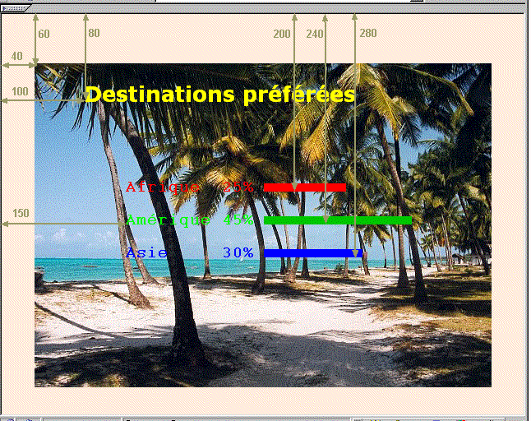

***Exercice 5***

Définissez le fichier style.css associé à mapage.html afin de la représenter de la manière suivante :

*Entête : largeur 600px à gauche 40px en haut 60px*

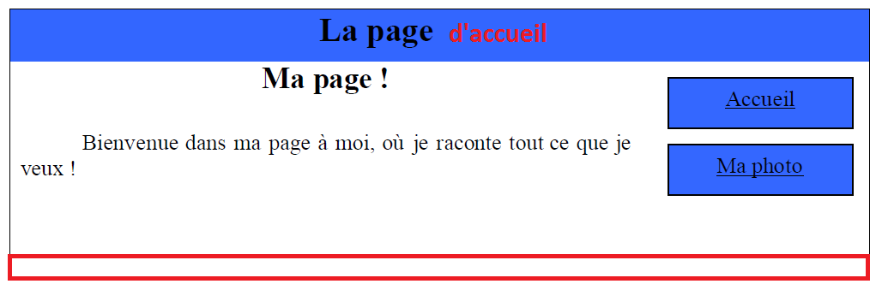

*Pieds largeur 600 à gauche 40px en bas 300px*

*Navigation à droite 750px en haut 130px*

*Article*

*Section à gauche 40px en haut 120px*

N.B. : - La police utilisée pour « La page » est « Adobe Garmond Pro » taille 24px

- La police utilisée pour « d’accueil » est « Calibri » taille 24px

- La police utilisée pour « Ma page » est « Adobe Garmond Pro » taille 20px

- La police utilisée pour la navigation est « Arial » » taille 18px

- La police utilisée pour le reste du texte est « Times New Roman » » taille 16px

***Exercice 6***

Réalisez le tableau suivant :

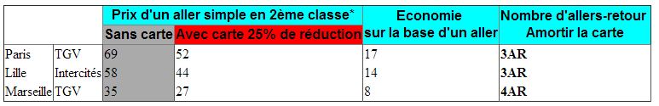

***Exercice 7***

Réalisez le formulaire suivant :

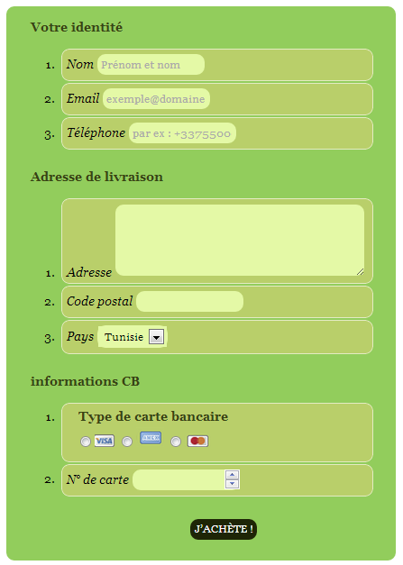

|  |  |
| --- | --- |
| Balise | Style |
| form | marge en haut:10px  marge à gauche:350px  largeur:450px  espacement:15px  couleur d’arrière plan:#92cd5c  polices : Georgia, "Times New Roman", Times, serif  taille:14px  coins arrondis:10px pour les 4 coins |
| legend | couleur du texte: #384313  taille: 16px  gras |
| fieldset | pas de bordure |
| label | Italique |
| textarea,select,input | couleur d’arrière plan:#e4f9a6  pas de bordure  polices: Georgia, "Times New Roman", "serif"  taille:12px  espacement: 5px  coins arrondis : 10px pour les 4 coins |
| li | Bordure : 2px solid #e3ebc3  couleur d’arrière plan : #b9cf6a  espacement : 5px  marge en bas : 2px  coins arrondis : 10px pour les 4 coins |
| submit | couleur d’arrière plan : #384313  pas de bordure  couleur du texte : #ffffff  polices: Georgia, "Times New Roman", Times, serif  taille : 18px  ombre : 0 1px 1px #000000  alignement centre du texte  marge à gauche : 200px  mettre les caractères en majuscule |
| Lors du passage de la souris sur submit | couleur d’arrière plan : #1e2506  curseur forme de la main  ombre : 0 1px 1px #c0d576 |